CÂMARA MUNICIPAL DE MOGI-MIRIM
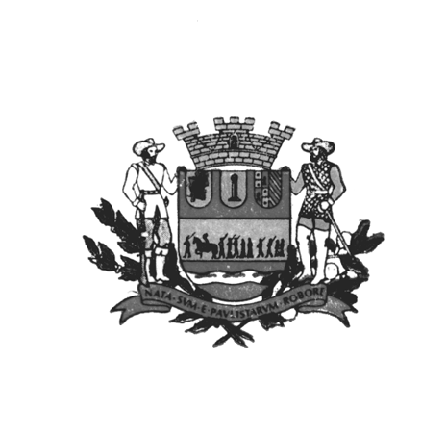
Estado de São Paulo

ASSUNTO: Solicita ao Senhor Prefeito Municipal Arquiteto Carlos Nelson Bueno, que o Clube Atlético Floresta utilize a área de lazer (campo de futebol, quadra de bocha e bar) e disponibilize um dos prédios para o Grupo de Escoteiros Perez Márquez no Horto Florestal.
DESPACHO:

SALA DAS SESSÕES____/____/_____

PRESIDENTE DA MESA

REQUERIMENTO Nº. , DE 2008

SENHOR PRESIDENTE,
SENHORES VEREADORES,

A Lei Municipal nº. 4544/08 autorizou o Poder Executivo Municipal a celebrar convênio com o Estado de São Paulo na área do Horto Florestal, sendo que o programa de Uso Público ficará a cargo da Prefeitura Municipal.
Dentro dos critérios de administração e responsabilidade, a Administração Pública deve propor alternativas sociais para os munícipes, como áreas de lazer, recreação, alimentação e bem estar.
Posto isto, Requeiro respeitosamente à Mesa após cumpridas as formalidades de praxe, que solicite ao Senhor Prefeito Municipal, que o Clube Atlético Floresta utilize as áreas de lazer do campo de futebol, da quadra de bocha e do bar, e disponibilize outrossim um prédio entre os vários existentes para o Grupo de Escoteiros Perez Márquez.

SALA DAS SESSÕES “VEREADOR SANTO ROTOLLI” AOS 10 DE JANEIRO DE 2008

VEREADOR JONAS ALVES ARAÚJO FILHO

